ГИА -2013 Набор задач по типу № 9
- Два угла треугольника равны 40∘ и 130∘. Найдите величину внешнего угла при третьей вершине. Ответ дайте в градусах. Ответ: 170
Решение:
Из теоремы о сумме углов в треугольнике получаем, что третий угол треугольника равен 180∘−40∘−130∘=10∘.
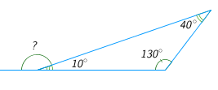
Тогда внешний угол при третьей вершине равен 180∘−10∘=170∘.
- Один из углов равнобедренного треугольника равен 100∘. Найдите любой другой его угол. Ответ дайте в градусах. Ответ: 40
Решение:
Угол 100∘ - тупой и поэтому не может быть углом при основании равнобедренного треугольника. Значит, это угол при вершине.
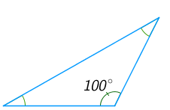
Тогда на два угла при основании приходится 180∘−100∘=80∘. Поэтому угол при основании равен 80∘:2=40∘.
- В прямоугольном треугольнике один из углов равен 40∘. Найдите внешний угол при вершине второго острого угла. Ответ дайте в градусах. Ответ: 130
Решение:
Один угол прямоугольного треугольника равен 90∘, поэтому сумма двух других углов равна 180∘−90∘=90∘. Если один острый угол равен 40∘, то второй 90∘−40∘=50∘.
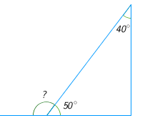
Тогда внешний угол будет равен 180∘−50∘=130∘.
- В прямоугольном треугольнике внешний угол при вершине острого угла равен 110∘. Найдите другой острый угол треугольника. Ответ дайте в градусах.
Ответ: 20
- Два угла треугольника равны 40∘ и 80∘. Найдите наибольший угол этого треугольника. Ответ дайте в градусах. Ответ: 80
- В равнобедренном треугольнике ABC с основанием AC угол B равен 42∘. Найдите величину угла CAK, если AK - биссектриса угла A. Ответ дайте в градусах.
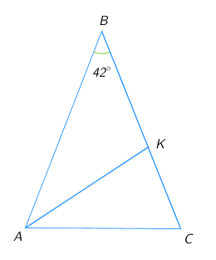Ответ: 34,5
- В треугольнике ABC, углы которого равны ∠B=40∘ и ∠C=80∘, проведена высота CH. Найдите величину угла ACH (в градусах). Ответ: 50

- Параллельные прямые AB и CD пересечены секущей AC. CB – биссектриса угла C, ∠CAB=50∘. Найдите угол ACB.
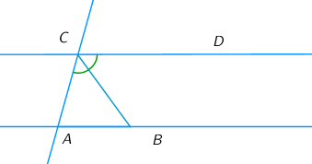Ответ: 65

- Один из внешних углов равнобедренного треугольника равен 40∘. Найдите угол при основании этого треугольника. Ответ дайте в градусах. Ответ: 20

